**【ICIP 2019直擊】卷積神經網路之父Yann LeCun：自監督式學習更像人類學習，能突破現有深度學習的侷限**

Yann LeCun在今年獲得素有電腦界諾貝爾獎之稱的圖靈獎（Turing Award）殊榮之後，首度來臺開講，揭露自監督學習（Self-supervised Learning，SSL）在深度學習領域的發展，以及應用在自駕車上的研究成果。

按讚加入iThome粉絲團

文/[翁芊儒](https://www.ithome.com.tw/users/%E7%BF%81%E8%8A%8A%E5%84%92) | 2019-09-25發表

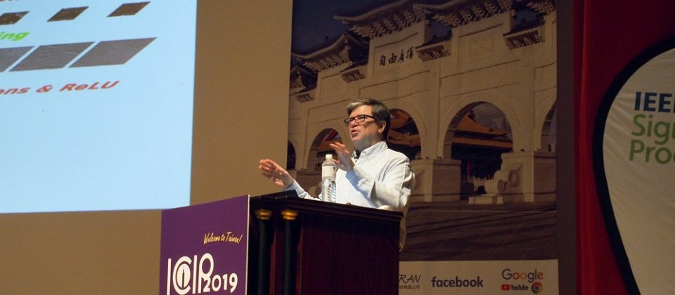

卷積神經網路之父Yann LeCun，今天在全球影像處理會議（ICIP大會）上，揭露自監督學習的研究進程，同時也在演講結束後，和與會者面對面探討各類深度學習的議題，還很親切的接受合照。

[](https://itadapi.ithome.com.tw/ads/click?q=B3~ithome_index~1908B302)

**圖片來源:**

攝影/王宏仁

臉書AI研究院首席科學家、同時被譽為卷積神經網路之父的Yann LeCun，今年更獲得素有電腦界諾貝爾獎之稱的2018年圖靈獎（Turing Award）殊榮，終於在睽違兩年後，今天再度來臺，在匯聚全球頂尖人才的全球影像處理會議（ICIP大會）上，發表自監督學習（Self-supervised Learning，SSL）在深度學習領域的發展，不僅能用來預測文字片段，也已經初步應用在影片未來動態的預測，比如自駕車先預測周遭車輛的行駛軌跡，再決定接下來的行駛方向。

Yann LeCun認為，自監督學習能突破現有深度學習方法的侷限。比如說，最廣泛使用的監督式學習（supervised learning），是由人給定標記好的資料，讓機器學習正確答案並作為推論根據。但是，這種學習方法是立基於人的標記，不僅資料標記過程需要花費大量時間與資源，機器也只能根據已標記的特徵來學習，完成指定的任務，如語音轉文字、分類圖像、物件辨識等。

又比如強化學習（Reinforced Learning），是透過獎勵與懲罰的機制，讓機器在虛擬情境中不斷試錯（trial and error），累積經驗來學習。這種學習方式雖然在競技比賽裡表現良好、甚至能勝過人類，但學習效率極低。舉例來說，人類在15分鐘內能領略的任一款Atari遊戲，機器卻平均要花83小時才能學會，在臉書研發的虛擬圍棋遊戲ELF OpenGo中，更要用2000個GPU訓練14天，更別提要訓練200年才學得會的星海爭霸遊戲（StarCraft）。

而且，強化學習並不能永遠在虛擬場景訓練，一旦進到真實世界，所有試錯的過程將會帶來高成本的代價。比如說，在自駕車了解前面是懸崖要轉彎之前，可能需要先掉下去幾百次，且不同於虛擬世界可以無間斷的循環訓練，在真實世界中花費的訓練時間只會更長；更何況，人類學習過程只需極少數「試錯」的過程，比如在看到前方的懸崖之後，常識就會使我們轉彎。

對此，Yann LeCun認為，自監督學習能解決這個問題。比起強化學習是從試錯的經驗中學習，自監督學習是建構一個龐大的神經網絡，透過預測來認識世界。換句話說，自監督學習所訓練的模型，能藉由觀察過去、當下所有的訓練資料，來預測下一刻會發生的事情，因此，在預測到車子將會摔落懸崖時，就能提前轉彎來避免。「就像人類是不斷透過已知的部分來預測未知，看到一半的人臉會自動在腦海補足另一半畫面，所以自監督學習是更接近人類學習行為的方法。」

**影片、聲音等高維度連續資料的預測仍為自監督學習的挑戰**

要更詳細的解釋自監督學習之前，Yann LeCun先舉例解釋人類的學習行為。如果在一個5個月大的小嬰兒面前，展示一輛漂浮在空中的玩具車，從零開始學習的嬰兒只會覺得，這就是這個世界運行的方式；然而，如果在一個兩歲的孩童面前這麼做，孩子將會很驚訝，因為他已經透過長期的觀察，在腦海裡形成一套常識，雖然他還無法理解「地心引力」這個名詞，卻知道玩具車不該漂浮在空中。

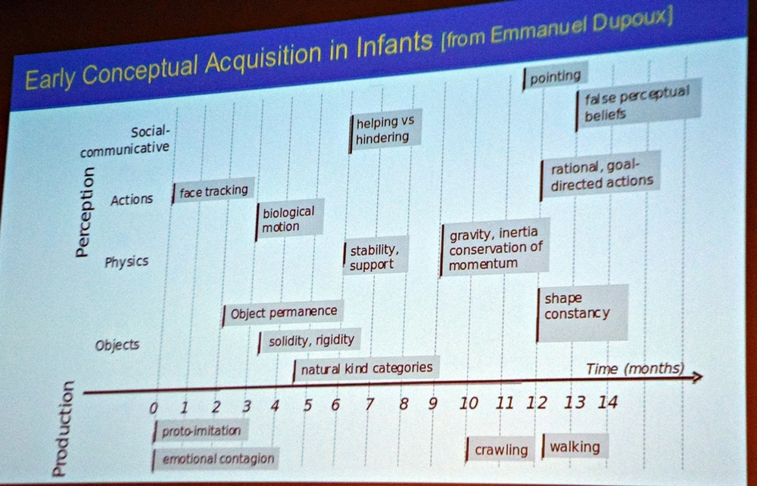

小嬰兒隨著年齡會經歷不同階段的學習。

也就是說，「人類大部分是透過觀察來學習，少部分才是靠互動交流。」而自監督式學習，也是透過觀察，從現有訓練資料中的任何部份來學習，去預測未知的部份，而且學習過程中並不仰賴人類給定的標籤。Yann LeCun表示，不管是從過去的資料預測現在或未來、從近期的資料預測未來或過去、或從同一時間下的其他資料預測缺失的部份等，都能運用自監督學習來完成。

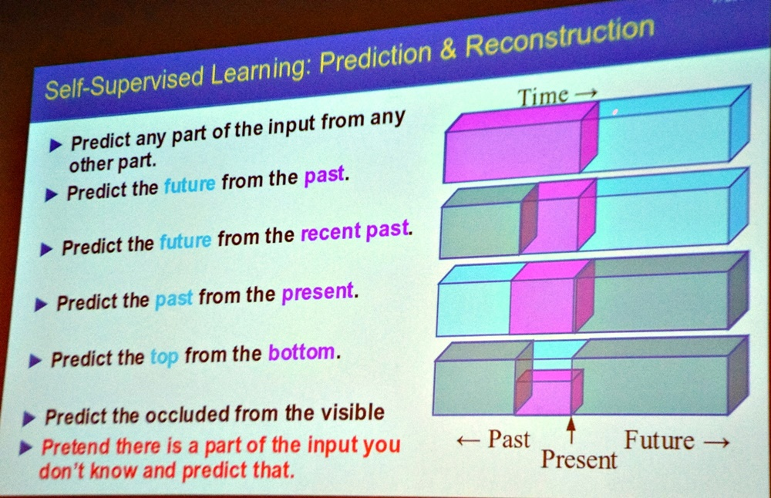

Yann LeCun也進一步以蛋糕，來比喻上述提到的三種學習方法，所能預測的資料量。其中，以強化學習能預測的資料最少，是基於獎勵才能做出少量正確的預測，就像蛋糕上的櫻桃；而監督式學習的預測資料量，是取決於人類提供的標記資料，一個樣本能回饋10-10,000 bits不等的訊息，像是蛋糕的表層；但是自監督式學習，則是給多少資料，就有多少資料能觀察，一個樣本能產生上百萬bits的預測回饋，就像整個蛋糕本身，這是其他學習方法所不能及的。

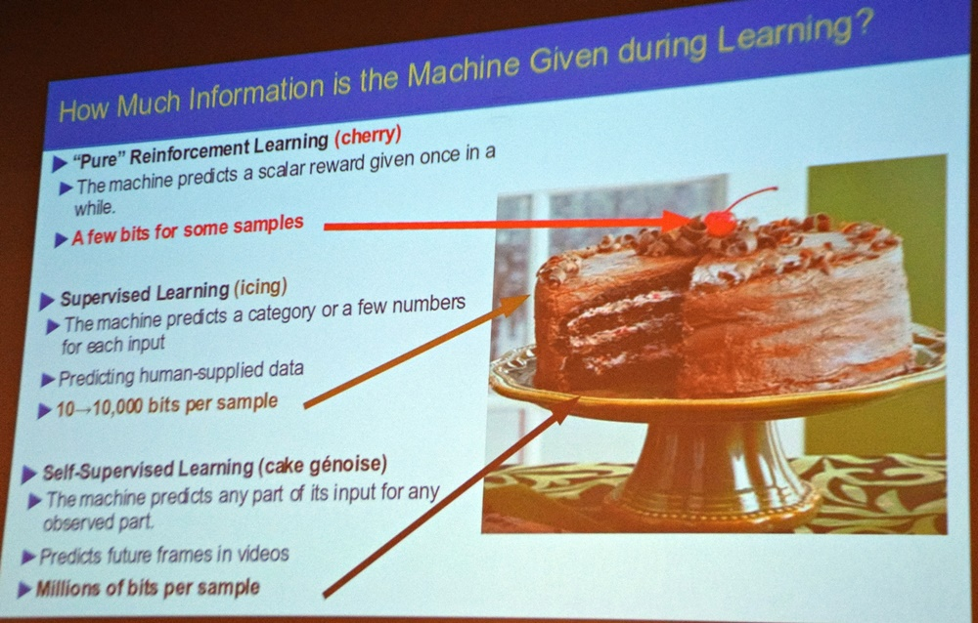

此外，在應用方面，自監督式學習目前在自然語言處理（NLP）的應用頗有成效。比如去年Google對外開源了用於自然語言預訓練的新技術BERT（Bidirectional Encoder Representations from Transformers），能在一個挖空15%內容的句子中，預測字彙並填空；其他相關的應用，還包括Word2vec、FastText、Cloze-Driven Auto-Encoder等文本內容處理模型。

除了NLP，圖像的填空是更具挑戰性的任務，但現在也已經能夠過拼圖與著色問題的解法來預測。因為自監督式學習適合用來預測具有離散分布（discrete distribution）特性的資料，所以在著色的部分，就能運用離散分布的方式，將顏色量化為較少數量的顏色種類，再挑選出可能代表該位置的顏色來著色；而拼圖問題則是能用基本的分類問題解法，先對資料的特徵進行訓練，再進行預測。

但是，自監督學習在影片或聲音識別的領域卻不如預期。這是因為動態的影像與聲音資料，都是屬於高維度的連續性（High-dimensional Continuous）資料，很難參數化（parametrize）其可能的離散分布，在這個情況下，就時常預測出含有多種可能性的結果。對此，Yann LeCun提出一個架構，要建構出世界模擬器（world simulator）模型，來預測現實環境將會因為每個決策產生什麼改變，再客觀的去衡量哪一種決策更有利。

對於自監督學習在影片預測的成效，Yann LeCun也提出一個研究案例。在一段高速公路的車流影片中，針對其中一輛車的行進路線進行測試，來檢視自監督學習模型，是否能藉由預測自駕車周遭車輛的行駛軌跡，來估算接下來的行駛方向與速度，測試過程中也保留原始的車輛，另外模擬出一輛不存在的自駕車，來對比兩輛車的行進路線差異。而這個模型也證實了動態影像預測的可行性。

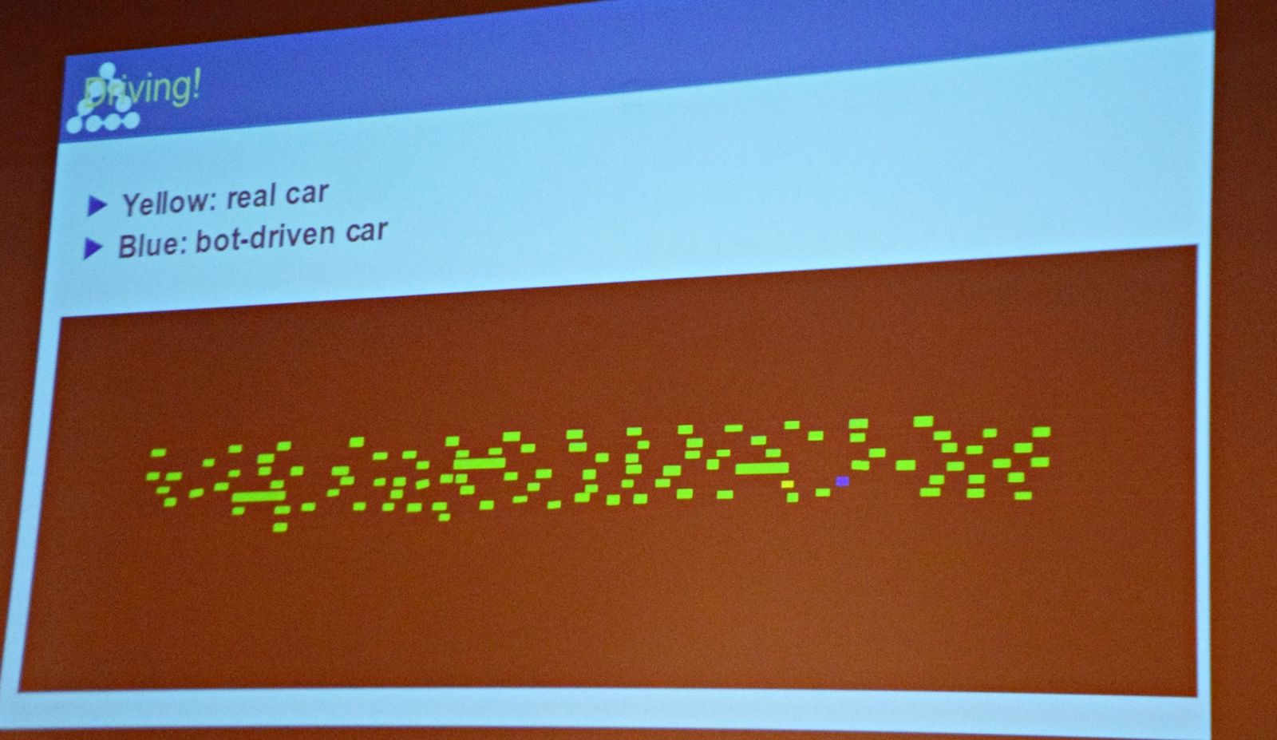

黃色的是原本車輛，藍色的是虛擬自駕車。

對於AI的發展，Yann LeCun認為，現今的深度學習方法，雖然能帶給人類新科技的應用，如自駕車、醫療影像分析、語言翻譯、聊天機器人等，卻無法創造出「真正的」人工智慧，也就是具備常識、聰明、敏捷且靈活的機器人。不過他也認為，「儘管機器學習系統仍有侷限，但自監督學習可能是個解方，甚至在未來建構出擁有人類常識的機器人（Human Level Intelligence）。」而接近人類學習行為的自監督學習方法，就是實現這個理想的第一步。